Datos Generales

|  |  |  |
| --- | --- | --- |
| **Cliente: Megacable** | **Fecha: 19 de Octubre** | |
| **Lugar: Videorola** | **Hora inicial: 09:30** | **Hora final: 11:00** |
| **Revisión proceso de facturación** | | |
| **Participantes** | | |
| **Asistentes:**   * **Julio Guerrero** | | |
| **Ausentes:**   * No aplica | | |

Puntos tratados

|  |  |
| --- | --- |
| No. | Descripción de puntos tratados |
| 1 | Órdenes de compra |
| 2 | Facturas |
| 3 | Cedulas del cliente |

Proceso actual de facturación

1. Orden de factura/compra
2. Captura de la orden de compra
   1. Unidad de negocio (Publicidad, liga mexicana o Megacanal)

Resumen

* ¿Existen montos mínimos de facturación?
  + 50 pesos
* ¿Existen montos máximos de facturación?
  + De 10 millones
* ¿Se realiza autorización para facturar algún monto?
  + No
* ¿Quiénes pueden emitir una factura?
  + Contabilidad únicamente, en caso de que se requiera generar una factura externa sería por un usuario directo del portal de facturación.
* ¿Existen montos mínimos de órdenes de compra?
  + 50 pesos
* El ejecutivo es quien se encarga de transmitir la orden de compra al departamento de contabilidad
* La facturación puede ocurrir antes, después o durante la campaña
* Toda la facturación se realiza en un solo sistema
* Actualmente hay 5 usuarios contadores que llevan la facturación a nivel nacional
* De los campos actuales
* El mapeo de las facturas pagadas se hace de manera manual, por medio de un documento el Excel, posterior al mapeo el contador indica que facturas ya han sido pagadas. Si en el documento Excel no cuenta con relación a factura no se registra.
* El archivo que se descarga del portal del banco, solo lo tiene un usuario de todo el sistema.
* Revisar clientes con adeudo para permitir venta, conexión con Dynamics (cartera vencida: Directos 90 días, Agencias: 120 y Gobierno 180 días) a excepción de que el rol gerencial lo autorice.
* Es hasta que el contador selecciona la opción imprimir factura que ésta se manda al portal de facturación, posterior al timbrado se envía al correo del mismo.
* Se generan reportes de órdenes de transmisión facturadas
* Tener el número de facturas emitidas por OT, es decir mantener un indicador (ej,.01, .02 etc)

Propuesta

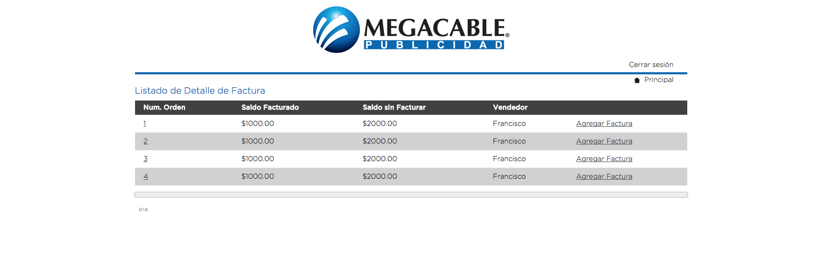  
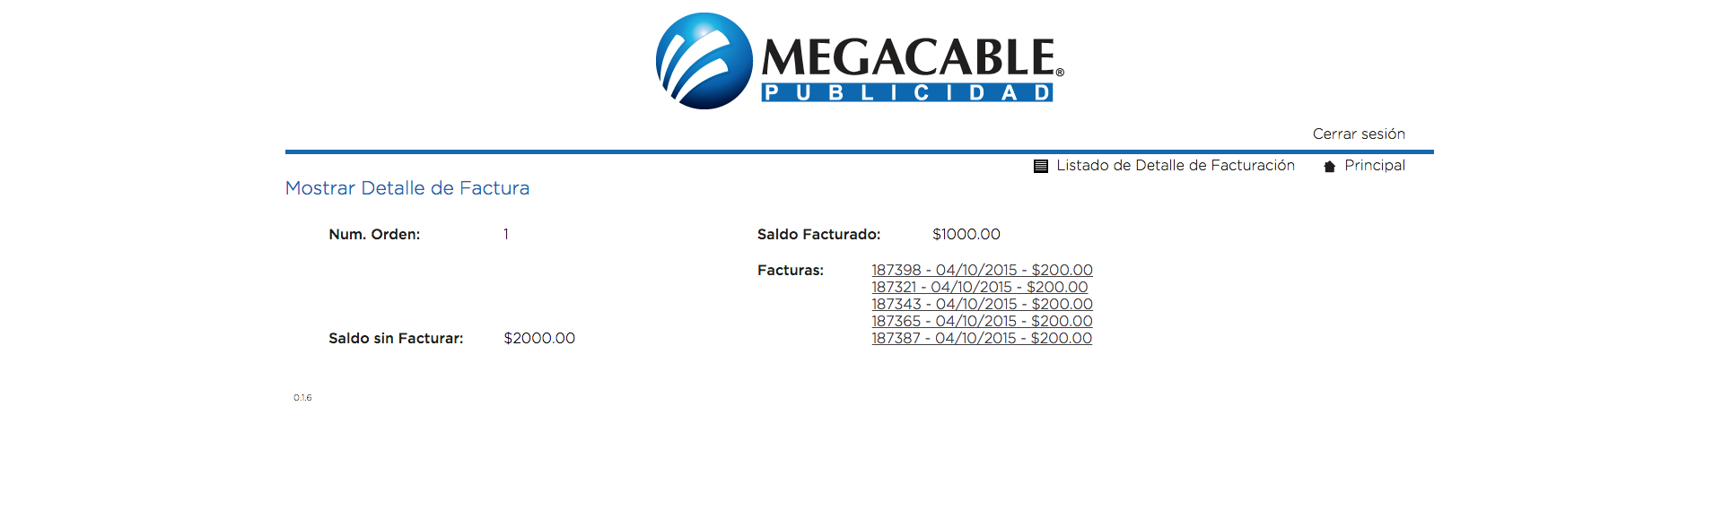

Observaciones

|  |  |  |  |
| --- | --- | --- | --- |
| No. | Compromisos | Responsable | Estado |
| 1 | Falta agregar opciones de filtrado | Duxstar | pendiente |
| 2 | Falta opción de generar factura |  |  |
| 3 | El campo de concepto debe contar con al menos 400 caracteres. |  | Por revisar |
| 4 | Pueden existir hasta 25 conceptos en una factura |  | Por revisar |
| 5 | Cada campo que involucra referencia tiene opción de búsqueda |  | Por revisar |
| 6 | No existen listas de precios por clientes, existe una lista de descuentos autorizados por rol de usuario, en donde cada rol tiene un tope de descuento. |  | Resuelto, no corresponde a este alcanzable |
| 7 | Existe un documento denominado Cedula del cliente, el cual se llena por el vendedor por campaña para N facturas. |  | Por revisar |
| 8 | Optimización lectura por facturar a, del campo del documento en Excel. |  | Por revisar |
| 9 |  |  |  |
| 10 |  |  |  |

Status

Se revisarán las observaciones y documentos enviados por Julio Guerrero vía correo electrónico.

Puntos pendientes

* Propuesta corregida y detallada

Notas adicionales

Es necesario revisar enlaces Backend con el portal de facturación

Firmas de Aceptación

|  |  |
| --- | --- |
| Nombre | Firma |
| Julio Guerrero |  |
|  |  |

## Autor: Connie Larios